ESTUDIANTES DE LA IES. EMBLEMÁTICA TELÉSFORO CATACORA OCUPARON ESPECTANTES LUGARES EN ETAPA NACIONAL
Con luz propia brillaron los estudiantes de la IES. Emblemática Telésforo Catacora de la ciudad de Juli en la etapa nacional de los Juegos Florales 2019 etapa Nacional, ocupando el tercer y cuarto lugar en dichos juegos florales.
Nos referimos al estudiante Fredy Duran Paco Pilco, quien con su proyecto Historietas Interactivas con Lenguaje de Programación, ocupo el tercer lugar a nivel nacional, manifestando el mismo que fue una experiencia muy especial el llegar a una etapa nacional, de igual manera los estudiantes Jhunior Antoni Luvi Chiqui, Yohan Renzo Vichata Murillo y Daniel Cristian Tarqui Chura, con el proyecto de Leguaje de Robótica ocupando el cuarto lugar a nivel nacional, los mismos que pidieron el apoyo por parte del ministerio de educación, autoridades locales y regionales para que puedan dotar de kits de robótica los cuales serán de mucha utilidad para plasmar cada uno de su proyectos.
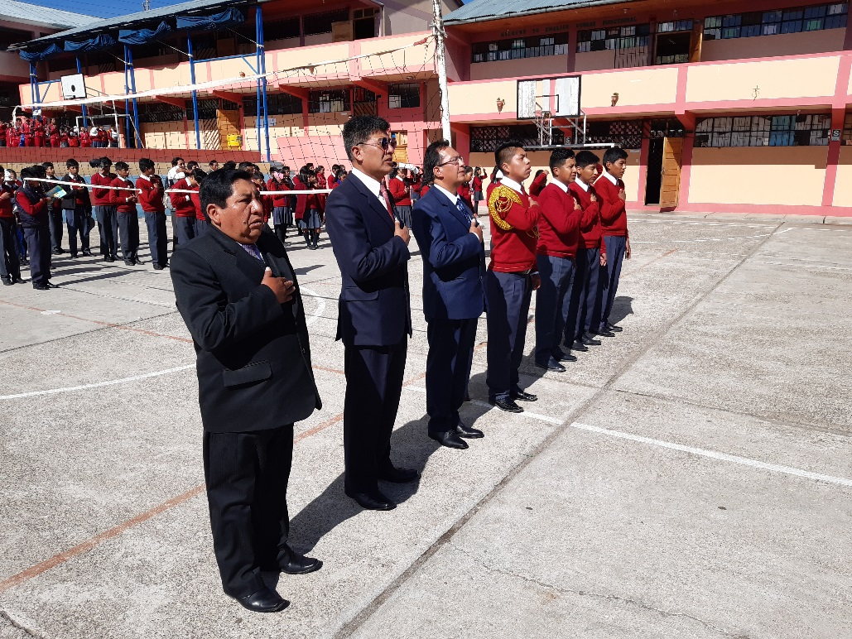

El Mg. José Gabriel Vizcarra Fajardo director de la UGEL Chucuito Juli, en ceremonia especial condecoró a los estudiantes mencionados instándoles a que sigan por el camino de la investigación lo cual hará posible que las metas que se tracen se hagan realidad igualmente felicitó a los asesores de dichos proyectos Prof. Richard Henry Argote Ticona y Prof. Víctor Aranibar Ayllon, condecorando a todos con la medalla de la educación de la UGEL Chucuito Juli.
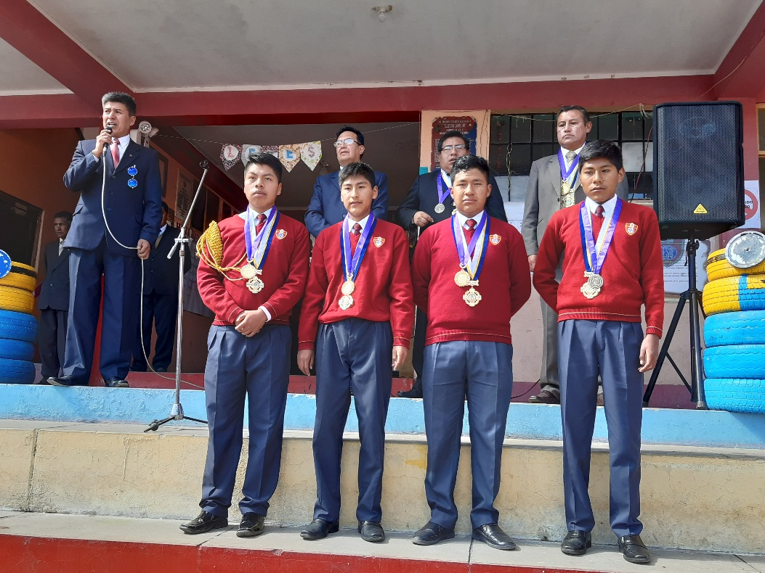

OFICINA DE IMAGEN INSTITUCIONAL
UGEL CHUCUITO JULI

